技术准备结果说明书

Windows_Server_2008_R2模板封装



变更记录

|  |  |  |  |
| --- | --- | --- | --- |
| **版本号** | **变更说明** | **变更人**  **变更日期** | **审核人**  **审核日期** |
| V0.1 | 初稿 | 廖磊  2016-03-23 |  |
| V0.2 | 修订稿 | 廖磊  2016-04-16 |  |
|  |  |  |  |

目录

1. 文档简介 1

1.1. 目的 1

1.2. 范围 1

1.3. 读者对象 1

1.4. 名词解释 1

1.5. 参考文档 1

2. 技术解决方案前提 2

2.1. 需求分析 2

2.2. 目标 2

2.3. 条件、假定和限制 2

2.4. 决定方案的主要因素 2

3. 对现有技术解决方案的分析 2

3.1. 概述 2

3.2. 处理流程和数据流程 3

3.3. 局限性 3

4. 建议的技术解决方案 3

4.1. 概述 3

4.2. 技术路线 3

4.3. 具体实现 4

4.3.1. 创建虚拟机 4

4.3.2. 安装Windows Server 2008 R2 14

4.3.3. 安装相关软件 15

4.3.4. 安装VirtIO驱动 16

4.3.5. 编写预安装定义文件 17

4.3.6. 封装过程 17

4.3.7. 导出虚拟机模板 18

4.4. 注意事项 19

5. 其他可供选择的方案 20

6. 结论意见 20

7. 附件 20

8. 附录 20

8.1. Windows Server 2008 R2配置详解 20

8.2. Windows Server 2012 R2配置详解 23

# 文档简介

## 目的

本文档介绍如何封装Windows Server 2008 R2操作系统的开包即用模板。

## 范围

本文档中需明确以下内容：

* VMWare WorkStation 12 Pro工具的基础使用
* VirtIO驱动安装
* Windows系统预安装定义文件的编写标准
* sysprep封装工具的使用

## 读者对象

* 技术负责人
* 二次开发人员
* 其它有需要的工作人员

## 名词解释

|  |  |
| --- | --- |
| **缩写/术语** | **解 释** |
|  |  |
|  |  |
|  |  |

## 参考文档

|  |  |  |  |
| --- | --- | --- | --- |
| **作者** | **文献名称** | **出版单位** | **日期** |
|  | https://technet.microsoft.com/zh-cn/library/hh825617.aspx | 微软 |  |
|  |  |  |  |
|  |  |  |  |
|  |  |  |  |

# 技术解决方案前提

## 需求分析

为适应国土事业部应用云化需求，在云平台中以虚拟机的方式投递国土事业部的应用。需要针对应用特性构建一套windows系统模板。

## 目标

* 了解windows系统预安装定义文件的编写标准；
* 掌握windows系统的再封装方法；

## 条件、假定和限制

* 开发人员掌握VMWare WorkStation 12 pro的基本使用
* 开发人员掌握Windows Server 2008 R2的基本配置方法
* 开发人员了解VirtIO驱动的安装方法
* 本文任何内容都不涉及windows操作系统的激活

## 决定方案的主要因素

* 模板是否具备开包即用功能
* 模板文件本省是否具备二次发行能力
* 模板兼容的虚拟化平台类型

# 对现有技术解决方案的分析

## 概述

目前的产品不具备相关的功能。

## 处理流程和数据流程

无。

## 局限性

无。

# 建议的技术解决方案

## 概述

Windows再封装技术是建立在Windows系统的WIM镜像安装技术上的。采用的是在windows系统预启动时对系统注册表进行重写，以实现定制系统管理员密码、预分发软件的功能。

实现上述功能需要依据微软的Windows预安装标准编写windows预处理文件(xml)。

## 技术路线

1. 在VMWare虚拟化软件中创建基于WorkStation 8.x标准的虚拟机；
2. 安装windows server 2008 r2标准版；以administrator身份登陆（注意：必须以此身份登陆，否则无法完成封装）。
3. 安装相关软件（此项为可选项，建议安装解压缩软件和ftp服务端软件）。
4. 安装VirtIO驱动（<http://repo01.gfstack.geo/Windows/virtio-win-0.1.102.iso>）
5. 编写预安装定义文件（范例文件：<http://repo01.gfstack.geo/Windows/Untitled_w2k8s_r2.xml>，建议参照此文件编写预安装文件）
6. 使用命令行模式运行运行sysprep封装工具。
7. 导出虚拟机文件（建议使用ova格式的分发文件。）

## 具体实现

### 创建虚拟机

本文中以VMWare WorkStation 12 Pro为例讲解虚拟机创建过程。具体创建过程如下：

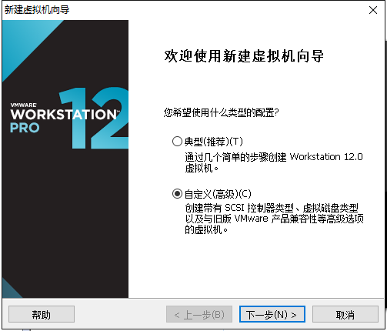

选择自定义虚拟机版本。

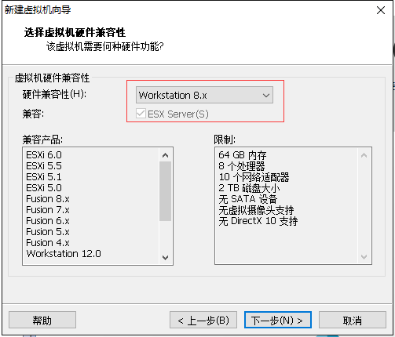

注意：由于考虑到向下兼容esxi5.0，此处只能选择Workstation 8.x版本。

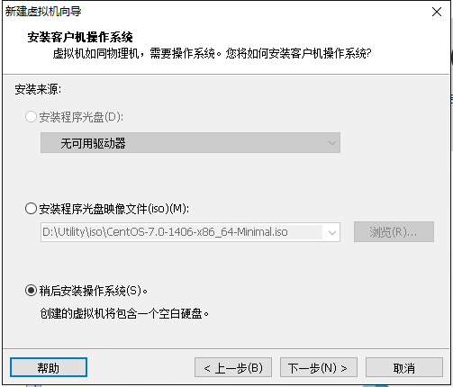

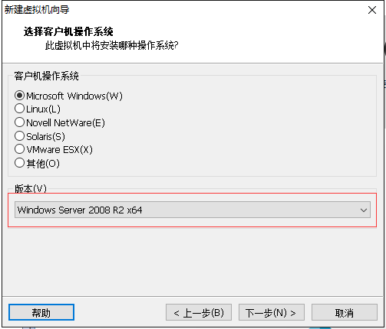

选择Windows Server 2008 R2版本。

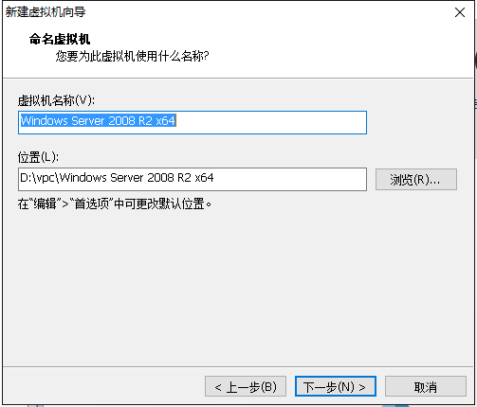

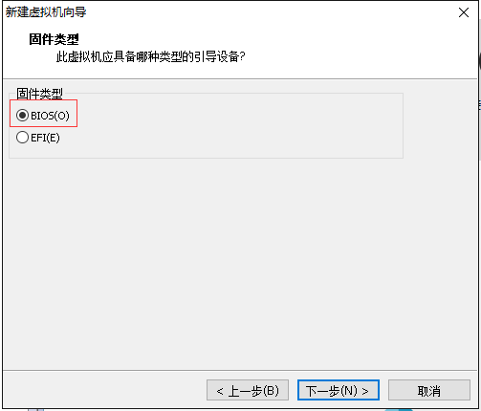

注意：为了适应不同虚拟化环境的差异，此处只能选择BIOS作为默认的虚拟机引导设备。

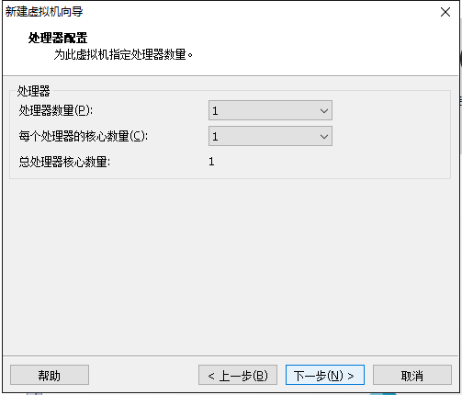

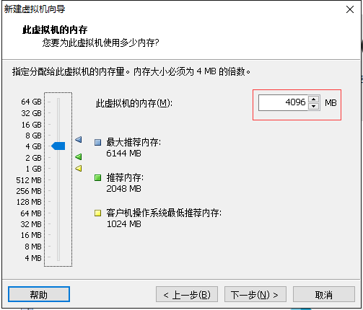

此处内存设置应不小于4GB。

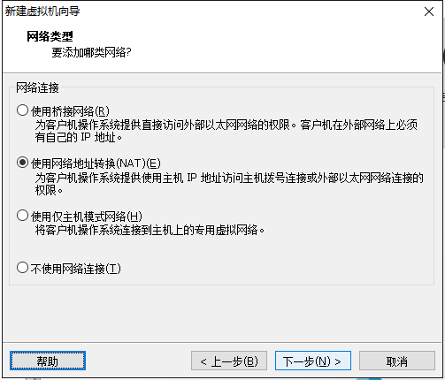

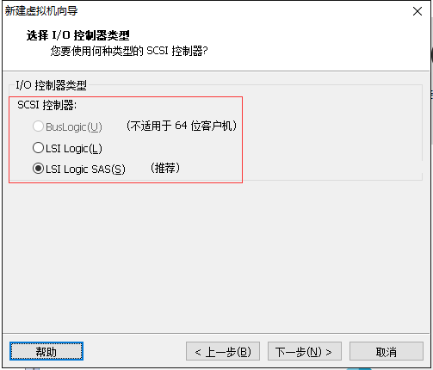

注意：此处必须选择LSI Logic SAS磁盘控制器。

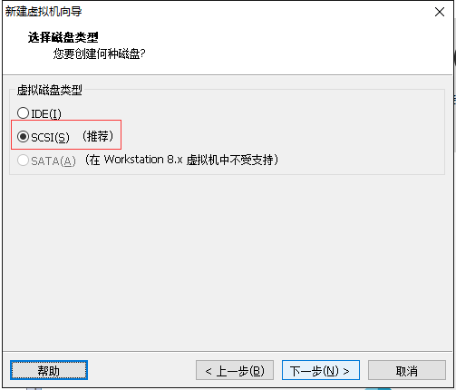

注意：此处必须选择SCSI磁盘设备。

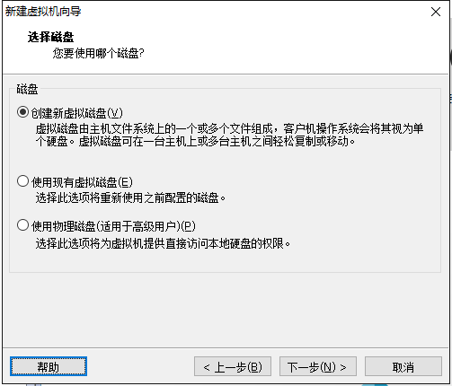

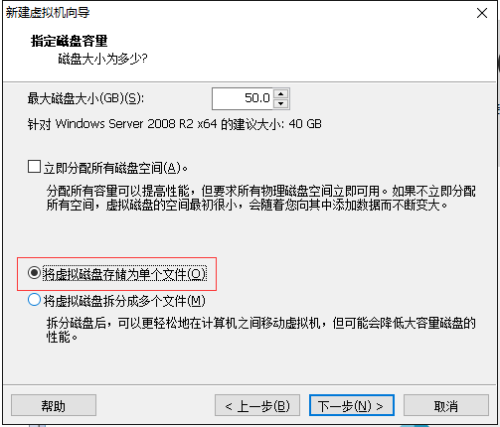

注意：为匹配云平台模板需求，此处必须将虚拟机磁盘存储为一个单独的文件。

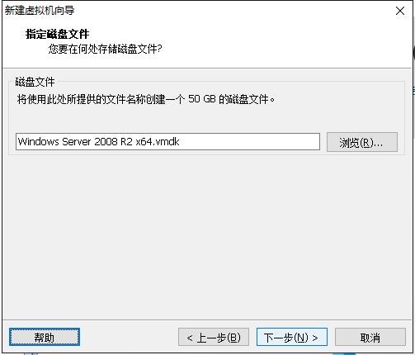

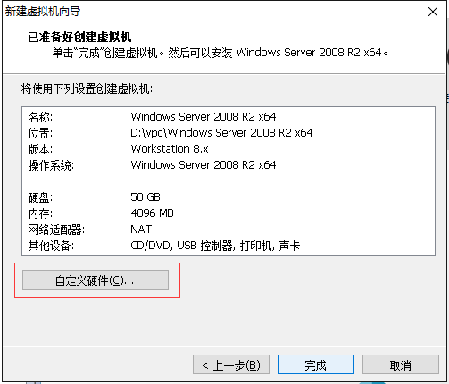

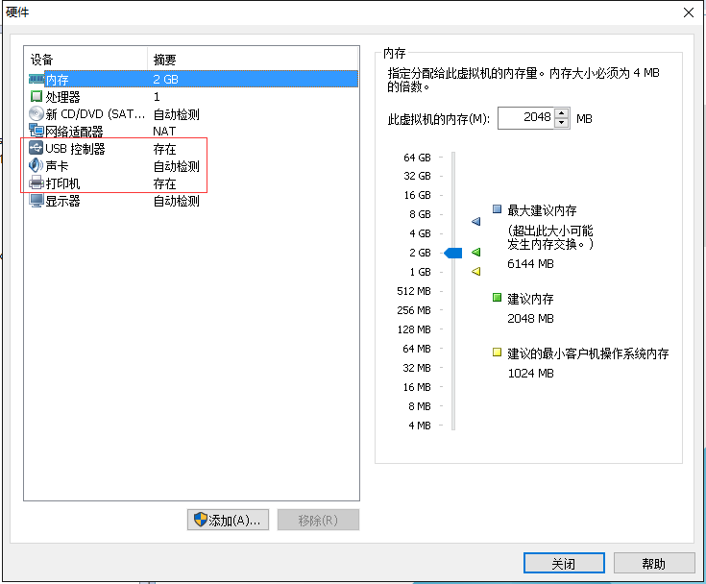

为减少设备驱动的兼容性问题，建议删除usb、声卡和打印机设备。

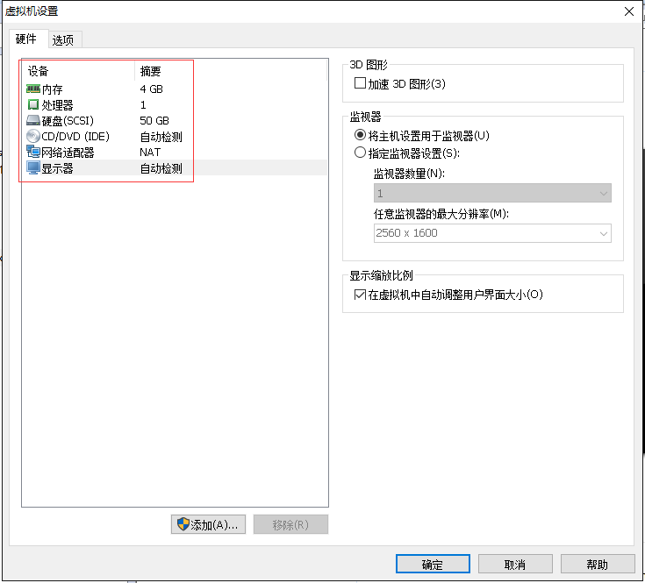

### 安装Windows Server 2008 R2

Windows Server 2008 R2的安装过程此处省略。



### 安装相关软件

由于模板需要针对不同应用场景，所以封装过程中需要预制不同需求的软件。软件安装的过程本文省略。但是建议在模板中预安装压缩软件及文本编辑软件以及相应的输入法。

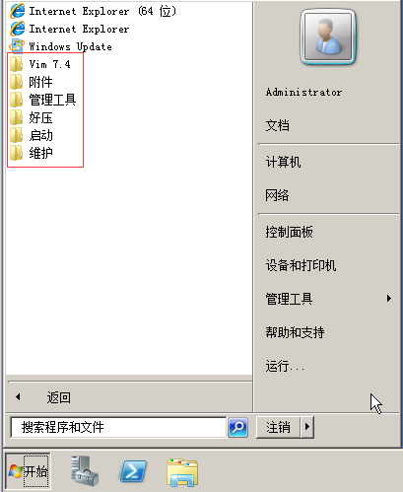

### 安装VirtIO驱动

VirtIO驱动是应用于KVM虚拟化平台的windows系统驱动，安装此驱动是为了windows系统在KVM虚拟化平台上能兼容qemu虚机工具生成的I/O设备。

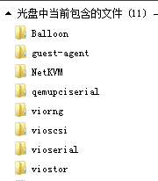

VirtIO包括总线设备、网络设备、内存设备以及辅助存储设备。在安装过程中使用手动安装驱动的方式，与传统方式安装驱动没有区别。

### 编写预安装定义文件

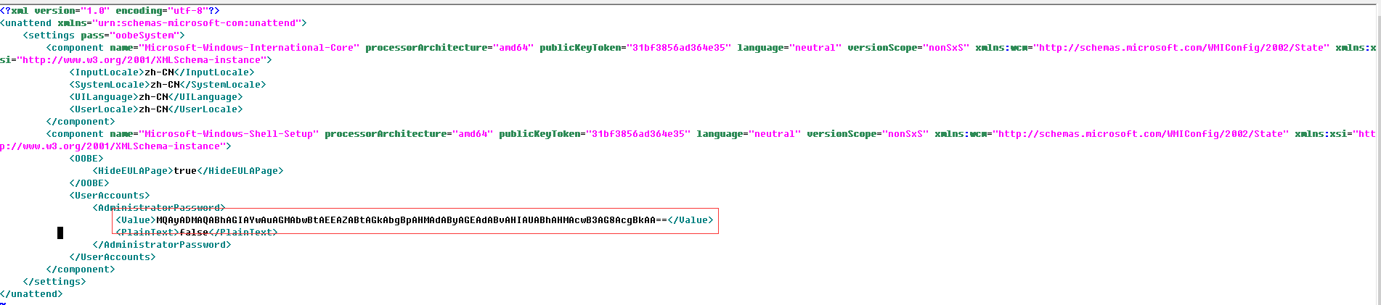

上图中的xml文件即是windows模板封装过程中需要使用的预安装定义文件。红框内饰administraror账户的密码，此密码是经过微软私有算法加密后的字符串不能更改。

这里的字符串对应的密码是[123@abc.com](mailto:123@abc.com)。此密码也是作者在制作模板过程中预制到模板内部的密码。经过测试xml文件中是无法使用明文替换字符串的，所以，如果需要更改密码只能采用手工方式在虚拟机生成后再行修改。

### 封装过程

Windows系统的封装使用微软提供sysprep工具配合预安装定义文件完成。

将4.3.5节中编辑好的xml文件拷贝到C:\windows\system32\sysprep\目录下，同时启动cmd工具。

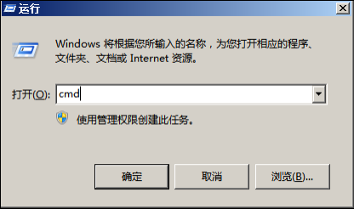

启动cmd工具

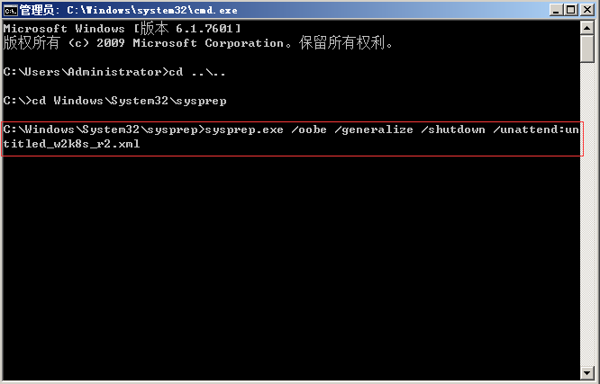

红框内即使运行的命令与参数，注意“/shutdown”参数不可更改，否则封装过程将无法结束。

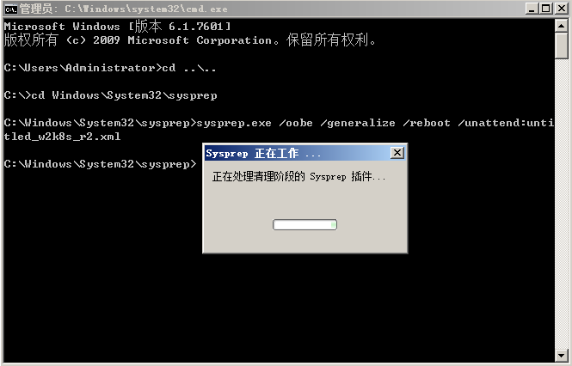

封装过程完成后系统将自动关机。

### 导出虚拟机模板

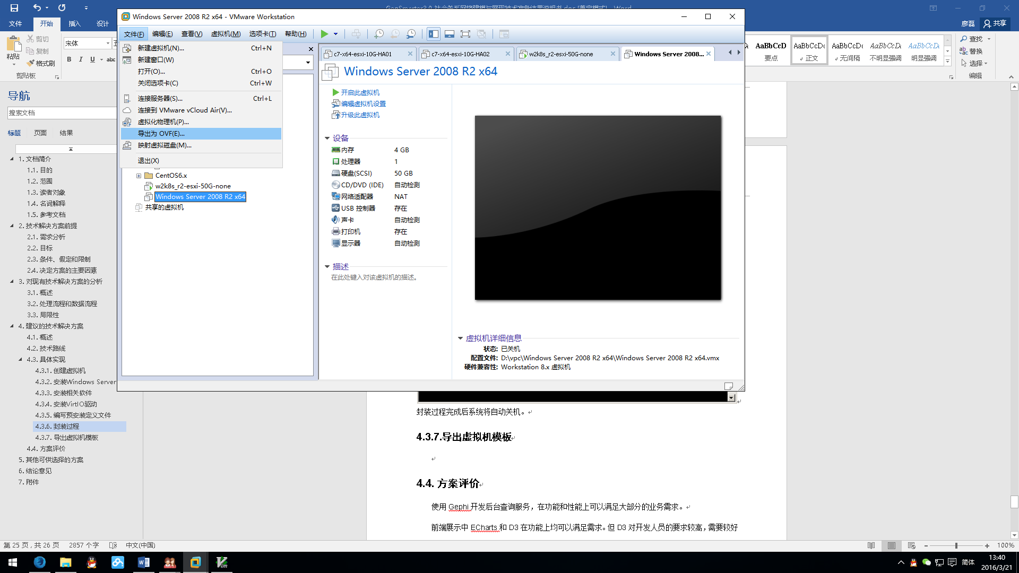

选择需要导出的虚拟机，并在菜单中选择“导出为ovf”

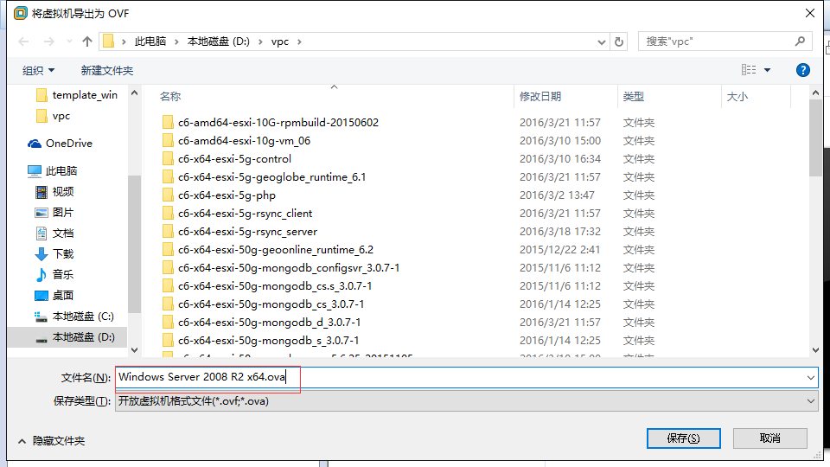

注意:更改导出文件的扩展名为“ova”。

## 注意事项

* 此方案中对windows系统的封装只能使用微软提供的工具，并严格安装微软提供的xml编写标准。
* 每个模板只能被封装两次，即模板本身是不具备再分发能力的。如果需要针对不同应用封装模板则需要重新安装windows系统进行封装。如必须进行二次分发则只能对模板文件本身进行拷贝。
* 模板封装的过程必须在windows系统内以交互式操作完成，无法在windows系统安装前进行预配置。

# 其他可供选择的方案

无。

# 结论意见

对windows系统进行模板封装可以实现操作系统开包即用功能。即使用windows模板生成虚拟机以后，即可直接使用虚拟机中的服务，不用人为干预windows的授权选项和管理员密码重置。但是本文中描述的方法不涉及windows的激活，如需激活windows则需要安装kms服务器实现云中激活。

Windows系统由于自身的限制，模板文件本身较大。投递效率非常低，如在封装过程采用ServerCore方式则可以减小80%左右的系统体积。但是需要牺牲系统自身的易用性作为代价。

# 附件

VirtIO驱动光盘镜像

<http://mirrors.gfstack.geo/Windows/virtio-win-0.1.102.iso>

预安装定义文件范例

http:// mirrors.gfstack.geo/Windows/Untitled_w2k8s_r2.xml

# 附录

## Windows Server 2008 R2配置详解

1. **配置系统**

sconfig

a.创建本地管理员用户(geostack:123@abc.com)

b.打开远程桌面

c.打开自动更新

1. **关闭防火墙**

Netsh Firewall Set Opmode disable

1. **禁用页面文件**

wmic computersystem where name=“%computername%” set AutomaticManagedPagefile=False

1. **删除页面文件(需要重启系统才能生效)**

wmic pagefileset delete

1. **安装驱动（virtio-win-0.1.102.iso）**

pnputil -i -a 路径:\<驱动文件夹>\<驱动文件名>.inf

1. **查询现有系统支持的角色列表**

dism /online /get-features /format:table

1. **安装.NET Framework 2.0/3.0**

dism /online /enable-feature /featurename:NetFx2-ServerCore

dism /online /enable-feature /featurename:NetFx3-ServerCore

1. **安装IIS服务角色**

dism /online /enable-feature /featurename:IIS-WebServerRole

dism /online /enable-feature /featurename:IIS-ISAPIFilter

dism /online /enable-feature /featurename:IIS-ISAPIExtensions

dism /online /enable-feature /featurename:IIS-NetFxExtensibility

1. **安装IIS-ASPNET**

dism /online /enable-feature /featurename:IIS-ASPNET

1. **安装FTPSVC**

dism /online /enable-feature /featurename:IIS-FTPServer

dism /online /enable-feature /featurename:IIS-FTPSvc

dism /online /enable-feature /featurename:IIS-FTPExtensibility

1. **选择远程管理控制台选项，并安装IIS管理服务：**

dism /online /enable-feature /featurename:IIS-ManagementService

dism /online /enable-feature /featurename:WAS-WindowsActivationService

dism /online /enable-feature /featurename:WAS-ConfigurationAPI

1. **安装成功后，还需要更改一些注册表键值来激活管理服务：**

Reg Add HKLM\Software\Microsoft\WebManagement\Server /V EnableRemoteManagement /T REG_DWORD /D 1

1. **启动IIS服务**

net start w3svc

1. **添加IIS服务自启动**

sc config w3svc start= auto

1. **启动FTP服务**

net start FTPSVC

1. **添加FTP服务自启动**

sc config FTPSVC start= auto

1. **启动IIS服务管理器**

net start wmsvc

1. **添加IIS服务管理器自启动**

sc config wmsvc start= auto

1. **添加站点发布目录**

mkdir c:\webroot\localuser\public

1. **添加本地管理员ftp私有目录**

mkdir c:\webroot\localuser\geostack

1. **22.重启操作系统验证服务**

shutdown /r

1. **关机导出模板待用**

shutdown /p

## Windows Server 2012 R2配置详解

1. **配置系统**

sconfig

a.创建本地管理员用户(geostack:123@abc.com)

b.打开远程桌面

c.打开自动更新

1. **关闭防火墙**

Netsh Firewall Set Opmode disable

**禁用页面文件**

wmic computersystem where name=“%computername%” set AutomaticManagedPagefile=False

1. **删除页面文件(需要重启系统才能生效)**

wmic pagefileset delete

1. **安装驱动（virtio-win-0.1.102.iso）**

pnputil -i -a 路径:\<驱动文件夹>\<驱动文件名>.inf

1. **查询现有系统支持的角色列表**

dism /online /get-features /format:table

1. **安装donetfx4.5**

dism /online /enable-feature /featurename:NetFx4Extended-ASPNET45 /all

1. **安装iis-asp**

dism /online /enable-feature /featurename:IIS-ASP /all

1. **安装iis-aspnet4.5**

dism /online /enable-feature /featurename:IIS--ASPNET45 /all

1. **安装IIS服务角色**

dism /online /enable-feature /featurename:IIS-WebServerRole /all

dism /online /enable-feature /featurename:IIS-ISAPIFilter /all

dism /online /enable-feature /featurename:IIS-ISAPIExtensions /all

dism /online /enable-feature /featurename:IIS-NetFxExtensibility /all

dism /online /enable-feature /featurename:FTPServer /all

dism /online /enable-feature /featurename:FTPSvc /all

dism /online /enable-feature /featurename:IIS-FTPExtensibility /all

1. **安装IIS-ASPNET**

dism /online /enable-feature /featurename:IIS-ASPNET /all

1. **选择远程管理控制台选项，并安装IIS管理服务：**

dism /online /enable-feature /featurename：IIS-ManagementService /all

dism /online /enable-feature /featurename：WAS-WindowsActivationService /all

dism /online /enable-feature /featurename：WAS-ConfigurationAPI /all

1. **安装成功后，还需要更改一些注册表键值来激活管理服务：**

Reg Add HKLM\Software\Microsoft\WebManagement\Server /V EnableRemoteManagement /T REG_DWORD /D 1

1. **启动IIS服务**

net start w3svc

1. **添加IIS服务自启动**

sc config w3svc start= auto

1. **启动FTP服务**

net start FTPSVC

1. **添加FTP服务自启动**

sc config FTPSVC start= auto

1. **启动IIS服务管理器**

net start wmsvc

1. **添加IIS服务管理器自启动**

sc config wmsvc start= auto

1. **添加站点发布目录**

mkdir c:\webroot\localuser\public

1. **.添加本地管理员ftp私有目录**

mkdir c:\webroot\localuser\geostack

1. **重启操作系统验证服务**

shutdown /r

1. **关机导出模板待用**

shutdown /p